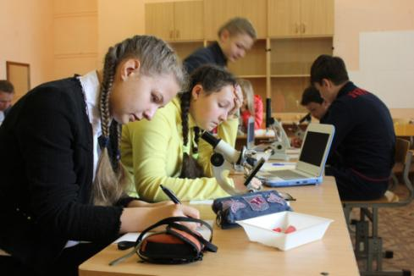

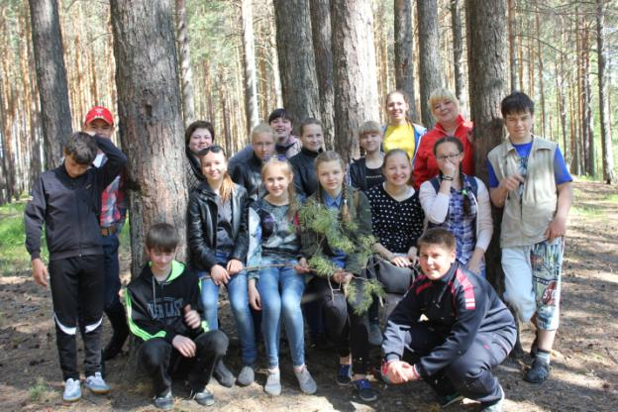

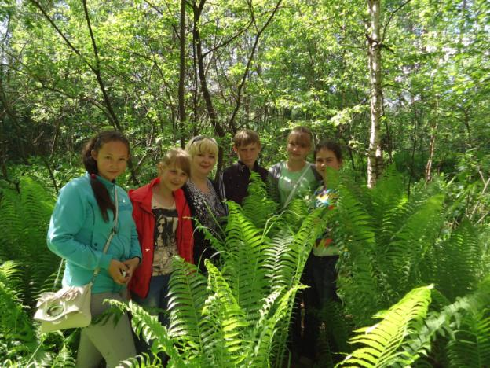

Вот уже третий год в Тавдинском городском округе организован летний муниципальный экологический лагерь «Флора». Первоначальные цели и задачи были сконцентрированы в девизе лагеря «Есть только один путь постижения — действовать!» (Паоло Коэльо, «Алхимик»), а также в его кредо «Расскажи мне — и я забуду, покажи мне — и я запомню, дай мне действовать самому — и я пойму» (китайская народная мудрость).
Изначально летняя смена задумывалась для детей, увлеченных биологией, занимающихся исследовательской деятельностью. Но на практике уже первая смена показала, что цели и задачи лагеря должны быть гораздо обширнее, чем просто удовлетворение потребностей в познании природы. В настоящее время кроме познавательной, ценностно-ориентировочной, эстетической, коммуникативной целей особое значение приобретает организация оздоровительного досуга детей: обеспечение возможностей для полноценного отдыха и оздоровления, формирование навыков здорового образа жизни во взаимодействии с природой. Программа лагеря включает в себя исследовательскую деятельность, мониторинг окружающей среды, проведение экологических акций, экспедиций, экскурсий. Летом 2014 года участники экологического лагеря занимались изучением лесного биогеоценоза. Во время проведения экскурсий участники лагеря познакомились с лекарственными растениями встречающимися на территории ТГО, узнали особенности сбора и возможности применения лекарственных растений. Большое внимание в смене 2014 года было уделено различным методикам изучения особенностей сосны обыкновенной встречающейся часто в лесных массивах нашего округа. Участники лагеря учатся защищаться от укусов кровососущих насекомых, узнают и в реальной ситуации применяют правила защиты от укуса энцефалитного клеща, пчелы, осы; знают, как вести себя при встрече со змеёй. Во время экскурсий учатся ориентироваться в лесу, находить нужные приметы, что немаловажно для формирования навыков сохранения здоровья в дикой природной среде и при чрезвычайных ситуациях. Особенно ребята любят работу с микроскопами, причем младшие следят за исследованиями старших, рассматривают книги, журналы, энциклопедии, атласы по биологии, экологии, обрабатывают собранные в полевых условиях материалы. Ежегодно участники лагеря формируют отчет о работе лагеря для Всероссийской организации охраны природы участвуя во Всероссийском проекте «Зеленая волна». Подобная организация летнего досуга позволяет не только обеспечить познание детьми природы, но и сформировать навыки исследования окружающей среды. Деятельность летнего экологического лагеря в полной мере способствует сохранению и укреплению физического и нравственного здоровья ребят, формирует навыки здорового образа жизни, а также выживания в природной среде, учит понимать природу и не бояться ее.
Н.В. Боголюбова, учитель биологии и химии, МАОУ СОШ № 9,
руководитель ГМО учителей биологии

